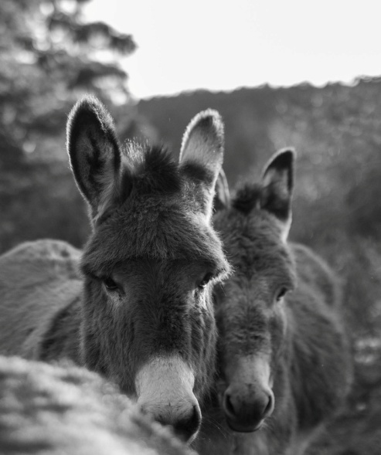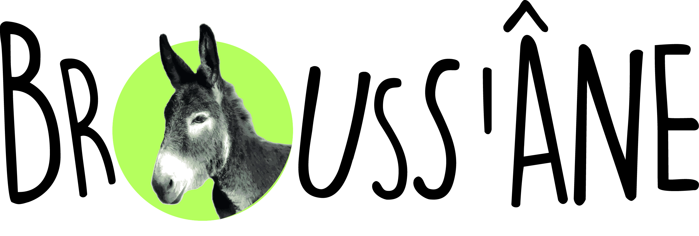

**La médiation animale avec l’âne**



**Qui suis-je ?**

Virginie Malfrait, ânière et praticienne en médiation animale.

J’exerce mon activité à La Brousse, à Chaspinhac, depuis 2017.

7 ânes accompagnent mon quotidien : Nora, Obélix, Toto, Eliot, Ficelle, Noisette et Kalinou.

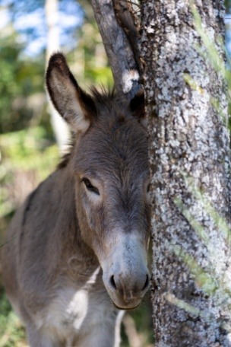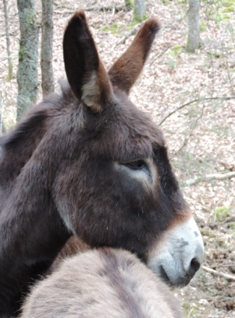

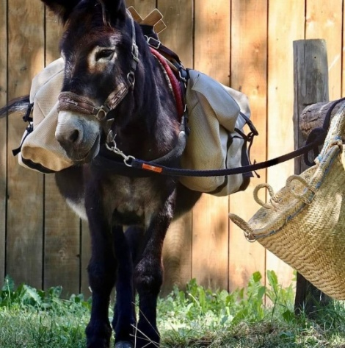

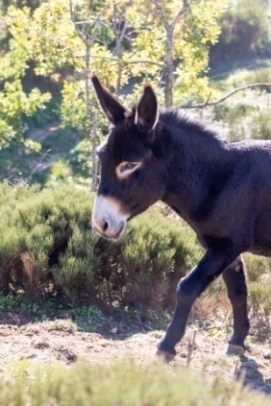

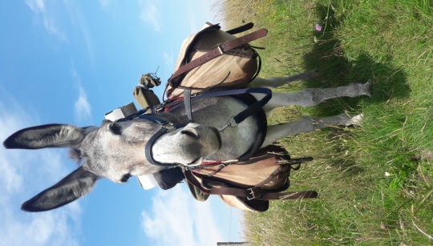

***Mon histoire…***

Educatrice spécialisée de formation (diplômée en 2007), j’ai travaillé au sein de l’ASEA 43 (Association pour la Sauvegarde de l’Enfant à l’Adulte) pendant 8 ans. J’ai d’abord occupé un poste au sein d’un IMPro (Institut Médico-Professionnel) pour des jeunes porteurs d’un handicap, puis dans un service d’AEMO (Action Educative en Milieu Ouvert), service de protection de l’enfance, où j’exerçais des mesures éducatives judiciaires auprès d’enfants en situation de danger.

J’ai découvert le monde de l’âne par hasard (ou pas !...) sans imaginer l’importance que cet animal prendrait dans ma vie. A ses côtés, j’ai appris à prendre le temps, à observer et à écouter mes besoins et les siens. La relation avec l’âne apporte l’apaisement et la sérénité. Elle ramène à des choses simples de la vie, à des choses vraies. Portée par le besoin d’être en accord avec mes valeurs et d’être au contact de la nature, je me suis laissée guider par ma passion pour les ânes et j’ai donné un nouveau sens à ma vie porfessionnelle.

Je me suis formée auprès de l’UNAP (Union Nationale des Aniers Pluriactifs) en 2016. J’ai participé à la formation d’ « ânier général » au centre de formation « l’ânerie », à Cours, dans le Lot. En 2019, je suis retournée en formation à l’UNAP pour participer au module « Chuchot’Ane » : initiation au shiatsu asin pour son utilisation comme outil de communication, découverte de l’asino-médiation, initiation à l’utilisation des plantes de bonne santé.

En mai 2017, j’ai créé **Brouss’âne** à Chaspinhac, où je propose plusieurs activités autour de l’âne :

* Location d’ânes pour la balade (1h, 2h, demi-journée ou journée) et pour la randonnée sur plusieurs jours (chemin de St Jacques de Compostelle, chemin de Stevenson, GR 3, GR 40…), sur le principe de la marche aux côtés de l’âne et du port de bagages
* Accueil de groupes : découverte du monde de l’âne par la rencontre, le brossage, les soins, la balade en forêt…
* Accueil de jeunes de collèges ou lycées avec leurs professeurs pour une découverte du métier d’ânier
* Médiation animale : séances individuelles ou collectives autour de la rencontre avec l’âne, dans une démarche d’accompagnement à visée sociale, éducative, thérapeutique

En 2022, j’ai validé ma formation en médiation asine : « L’âne dans un travail de lien social », proposé par le réseau MEDI’ANE, association regroupant des praticiens en médiation asine et des professionnels du monde de l’âne, du social, du médico-social et du soin.

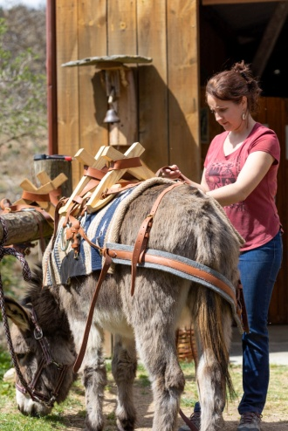

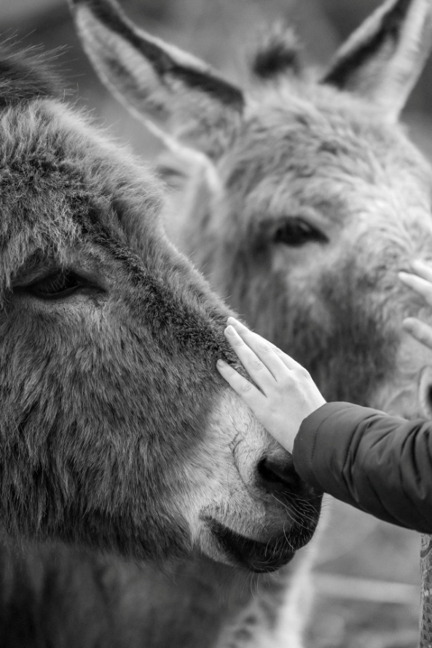

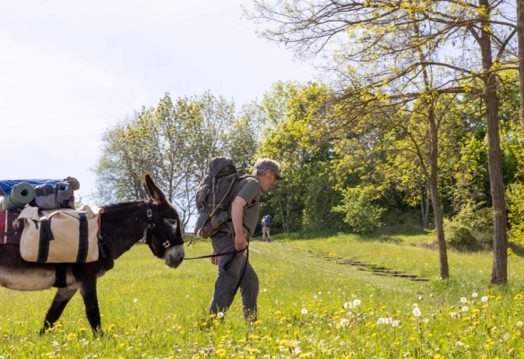

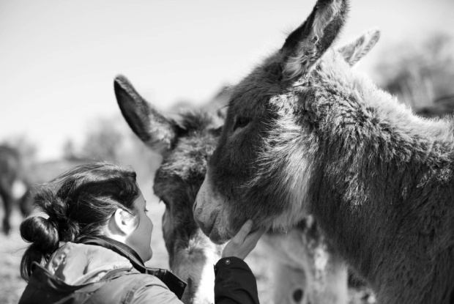**La médiation animale, définition**

***Pour quoi ? Pour qui ? Comment ?***

La médiation animale avec l’âne peut se définir comme telle :

**C’est la recherche des interactions positives dans le lien entre l’Homme et l’animal, dans l’objectif d’un changement bénéfique pour la personne présentant certaines difficultés.**

**Associer l’animal dans une démarche éducative ou thérapeutique a pour but d’aider la personne dans son rapport au monde.**

La médiation animale se distingue de la simple présence de l’animal, elle **implique des objectifs éducatifs, sociaux, ou à visée thérapeutique**. Elle ne remplace pas les soins mais **contribue à l’accompagnement**.

La médiation animale est **destinée à un public en difficulté d’adaptation** : enfants, adolescents, adultes et personnes âgées. Il peut s’agir de personnes fragilisées par la maladie, en situation de handicap, ou en difficulté sociale.

La présence d’un animal génère souvent de l’apaisement intérieur. La médiation animale est un **outil** permettant de **tendre vers un mieux-être**. Elle participe à l’accompagnement d’une personne avec d’autres modes d’intervention. Elle s’inscrit dans un projet dont l’orientation sera liée à la personne elle-même, au contexte dans lequel elle évolue (familial, social, institutionnel), en interaction avec le projet de la structure et les compétences de l’intervenant en médiation animale. Elle s’inscrit dans une durée de temps.

**Il n’existe pas de situation de médiation sans un médiateur, qui va ainsi porter l’Intention, donner du sens, être garant du cadre, mettre des mots sur le vécu.**

**Mon rôle de médiatrice** :

Mon rôle est de relier, créer ou maintenir des liens, faciliter des passages, des liaisons, favoriser l’émergence de rencontres. Je perçois l’âne comme un être à part entière qui permet la rencontre et le lien. J’introduis sa présence et accompagne les personnes dans cette relation. Je verbalise ce qu’il se vit en séance et je garantis le cadre. Mes séances sont adaptées en fonction des besoins de chacun, et mon accompagnement est personnalisé.

**Rôle de l’âne** :

L’âne n’est pas le médiateur, même si son rôle est fondamental. Il est ce qui met en rapport, en contact. Il a une place entière dans cette relation. Avec lui, on ne peut pas tricher : on ne peut pas dissimuler une émotion par une autre. On est dans le « ici et maintenant » : l’idée est de vivre la Rencontre dans le moment présent.

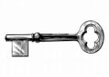

A ce titre,

* la médiation animale avec l’âne est pensée, construite, observée et évaluée.
* le travail en médiation animale nécessite la prise en compte de l’animal, du bénéficiaire, des intervenants et du contexte environnemental lié au projet de l’activité de médiation.
* la médiation animale avec l’âne se pose et s’articule sur une systémie de quatre acteurs : le bénéficiaire, le contexte social du bénéficiaire (institution, professionnel de l’accompagnement ou du soin, entourage familial), l’âne et l’intervenant en médiation animale.
* les échanges entre l’âne et l’humain ne se font pas d’emblée, la rencontre doit être réfléchie.

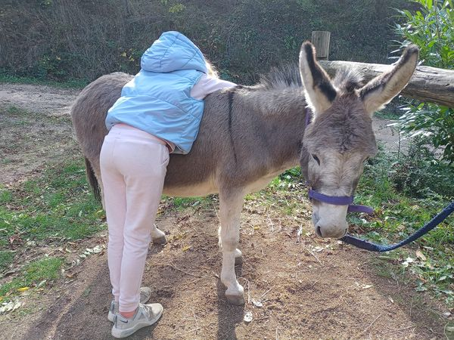

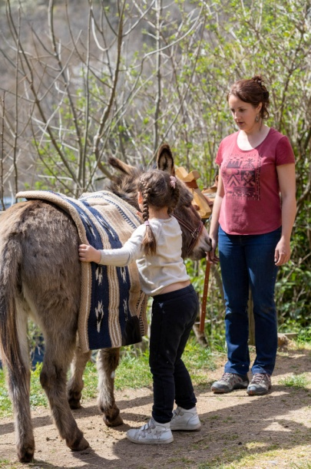

La médiation animale n’a de sens que si l’on attribue à l’animal un état intérieur, une conscience de ce qui l’entoure, une intelligence, une sensibilité émotionnelle, des capacités d’échange et de communication.

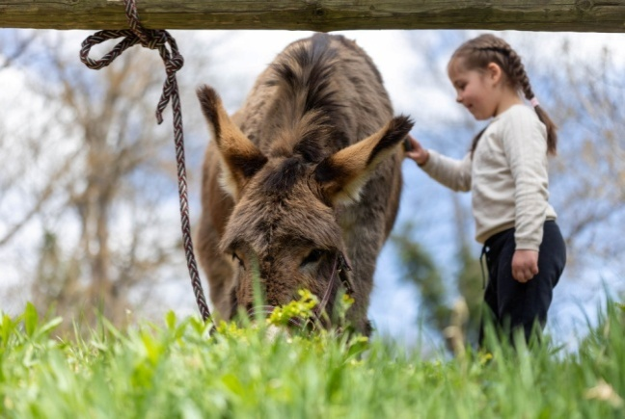**Les Atouts de l’âne en médiation animale**

L’âne a la faculté de s’adapter aux personnes qui l’entourent, en particulier les plus fragiles. C’est un animal attachant qui ressent beaucoup les émotions. De nature calme et serein, il est volontaire et très intelligent. C’est un fin observateur de tout ce qui l’entoure : environnement, situation, personnes…

Ses traits physiques et son comportement sont des réels atouts pour un travail en médiation animale :

* taille peu imposante, par rapport au cheval par exemple
* lignes corporelles arrondies, douceur de ses formes
* poils doux, plus ou moins longs en fonction de la saison et des endroits du corps
* lenteur dans son fonctionnement, avec une capacité à se déplacer au rythme du pas de l’humain
* capacité à rester longtemps en position statique, permettant ainsi des situations de détente pour la personne, et des facilités de maniement lors du brossage, des soins
* capacité de portage : l’âne peut porter sur son dos les personnes pour des moments de câlins et de relâchement, ou pour une expérience en balade
* bonne mémoire des lieux, des personnes, des situations
* animal assez ritualisé dans son quotidien, permettant un marquage du temps et des activités dans la journée
* l’âne vit dans le présent, dans l’ici et maintenant : travail possible autour du moment présent, de la présence à soi et à l’environnement
* durée de vie de l’âne comprise entre 30 et 40 ans en moyenne : il peut être un compagnon durant de nombreuses années
* l’âne n’est pas agressif quand une situation le dérange : il préfère s’arrêter ou se retirer
* il sait montrer des signes d’affection
* il est curieux, s’intéresse à ce qu’on lui propose et à ce qui se présente à lui

**Les séances de médiation animale – objectifs et bénéfices**

Chaque accueil autour de l’âne se prépare et se définit au travers de l’histoire de la personne, de ses besoins et s’inscrit dans un projet. J’adapte ma pratique professionnelle en fonction de chaque personne, afin de proposer un accompagnement personnalisé qui a du sens.

Plusieurs objectifs peuvent être travaillés :

|  |  |  |
| --- | --- | --- |
| **Développement personnel** | **Développement psycho-moteur** | **Développement psycho-affectif Socialisation** |
| Autonomie | Sensorialité par le toucher : poils, corps de l’âne… | Interaction - Communication |
| Confiance en soi | Manipulation des différentes brosses, du licol, de la longe, des objets de l’âne | Travail sur la mémorisation |
| Valorisation | Mener l’âne en longe, sur un parcours ou un chemin | Respect de l’âne, des autres, des règles et des consignes… |
| Responsabilisation | Identifier les différents modules  sur un parcours et s’y engager | Lien d’attachement et séparation |
| Plaisir | Se repérer dans l’espace | Affection |
| Apaisement | Se repérer dans le temps | Ouverture sur l’extérieur |
| Prise d’initiatives  … | … | Gestion des émotions (frustration, colère, impatience…)  … |

**Quelques exemples :**

Développer les capacités motrices : au travers de la manipulation des brosses et des mouvements que demande le brossage de l’âne, la personne mobilise ses doigts, sa main, son bras, son corps. Elle met en action son propre corps dans une intention tournée vers l’âne.

Favoriser la confiance en soi et la notion de responsabilité : proposer à la personne de s’occuper d’un âne de manière autonome, et valoriser chaque geste, chaque initiative. Laisser émerger ses idées, ses envies et encourager la prise d’initiatives. Quel parcours choisit-elle aujourd’hui ? Quel soin souhaite-t-elle faire à l’âne? Qu’observe-t-elle dans le comportement ou l’attitude de son âne ?...

Favoriser l’échange et la communication : mettre des mots sur ce qu’on vit pendant la séance, sur les émotions ressenties, sur le comportement de l’âne… Noter les changements observés, poser des questions… Encourager la personne à verbaliser et à échanger avec les autres, l’inciter à parler à son âne.

Respect des règles et gestion de la frustration : l’âne a des besoins, en termes de vie de groupe, d’alimentation, d’espaces de vie… Apprendre à respecter ces besoins est un premier pas vers l’acceptation des règles de vie en général, du respect de chacun, de la vie en société.

Favoriser le repérage spatio-temporel : une séance de médiation est organisée et donne ainsi des repères à la personne : je présente le déroulé de l’activité (découpage du temps et des actions), ainsi que les différents espaces où la personne et l’âne peuvent évoluer (repères dans l’espace).

Développer la mémorisation : j’accompagne toujours les premiers gestes et postures dans la rencontre avec l’âne. Lors de chaque séance, j’invite la personne à reproduire les techniques de pose de licol, de brossage, de curage de sabots… L’idée est qu’elle retrouve l’emplacement du matériel, l’ordre dans lequel elle doit l’utiliser, comment elle doit l’utiliser…

Chaque séance donne lieu à des **observations**, qui permettront ensuite d’évaluer le projet défini initialement. Ces évaluations réunissent les familles, les intervenants (équipe éducative, équipe thérapeutique) et moi-même, de façon ponctuelle ou plus régulière. J’adapte ma pratique et ajuste ma posture et les séances en fonction des besoins relevés.

Dans chaque situation, je reste dans la bienveillance et je suis vigilante au respect de chacun, au bien-être de mes ânes et à la sécurité de tous.

La qualité du lien humain-âne peut ainsi se décliner en 3 types de liens :

* lien porteur d’**attachement** : proximité, « tension basse», échanges, plaisir, synchronisation, longe souple…
* lien porteur de **tensions** : longe tendue, crispation, signes d’inconfort, « tension haute » (impatience, reproches…), recherche de contrôle
* lien porteur d’**opposition** : manifestation d’actes violents, d’agressivité, d’émotions négatives

**La construction du projet**

**Objectif - Intention - Observation – Evaluation**

Chaque personne est unique, avec sa propre histoire, ses difficultés, ses éprouvés. Mon but est de proposer un accompagnement personnalisé, pour répondre au mieux aux besoins et attentes des personnes que j’accueille.

La construction d’un projet de travail en médiation animale implique une réflexion autour des objectifs recherchés, de l’intention que l’on donne dans ce projet, des moyens que l’on se donne au travers des séances et de l’évaluation que l’on porte au travail engagé.



Les **objectifs** en médiation animale représentent le but à atteindre, le résultat attendu ou souhaité, autrement dit le point où l’on se propose d’arriver.

L’objectif doit être porté par une intention, et c’est cette intention qui fait vivre le projet.

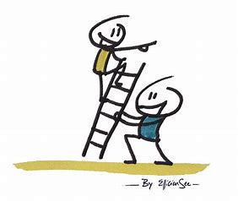

L’**intention** est une motivation qui conduit à intervenir, une volonté de faire quelque chose. Chaque acteur de la séance doit porter cette intention et être engagé dans ce travail avec l’âne.



L’**observation** est une action qui consiste à considérer une situation avec une attention soutenue et qui prend la forme d’une description détaillée de comportements, d’évènements, de changements.

Dans ce travail d’interactions en médiation animale, il s’agit d’observer :

* *les comportements* : manières d’être, d’agir et de réagir ; attitudes et conduites.
* *la communication* : action de mettre en relation, en contact ; transmission de l’information.
* *les éventuels changements* : toute modification ou passage d’un état à un autre.

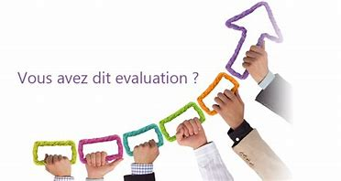L’**évaluation** est un temps où les acteurs du travail en médiation (famille, intervenant en médiation, équipe éducative ou soignante…) se réunissent pour :

* partager les observations relevées,
* réajuster si besoin les objectifs de départ,
* et redéfinir ainsi le projet pour la personne.

La démarche d’évaluation nécessite l’établissement d’un projet écrit, commun aux différents acteurs de la situation de médiation.

Cette démarche d’évaluation vise :

* à rendre visible l’action,
* à engager un débat sur le travail (difficultés rencontrées, freins et leviers),
* à nourrir les réflexions relatives à l’accompagnement,
* à poursuivre et renouveler le dialogue entre les différents acteurs.

Evaluer, c’est avant tout dégager du sens, et rendre compte des démarches, positionnements et points de vue. C’est un temps pour élaborer des ajustements, des modifications. Evaluer permet de faire trace.

**Exemple de référentiel d’évaluation :**

EVALUATION

**Participation**  **Organisation**  **Comportements, interactions, changements**

- assiduité - respect cadre - communication (interactions, échanges)

- motivations - matériel - intégration des règles (socialisation)

- centres d’intérêt - déroulé des séances - acquisitions (savoir-faire, savoir)

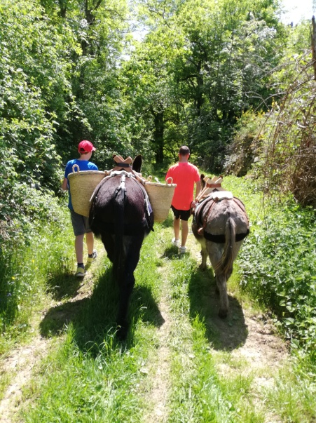Pour plus de renseignements, n’hésitez pas à me contacter :

**Virginie MALFRAIT** – **Brouss’Ane**

10, rue de la voie lactée – La Brousse

43700 CHASPINHAC

**06 79 80 84 16**

[contact@broussane.fr](mailto:contact@broussane.fr)

www.broussane.fr

